УКАЗАНИЕ ЗА
ИЗГОТВЯНЕ НА ОТЧЕТНИ ФАЙЛОВЕ ОТ ОПЕРАТОРИ НА ПЛАТФОРМИ
DPI/DAC7

Цел на Указанието за изготвяне на отчетни файлове
Настоящият документ описва функционалните и технически изисквания при изготвянето на отчетни файлове за целите на автоматичния обмен на информация, предоставяна от оператори на платформи, съгласно:
- Глава шестнадесета, раздел VIII от Данъчно-осигурителния процесуален кодекс (ДОПК);
- Директива (ЕС) 2021/514 на Съвета от 22 март 2021 година за изменение на Директива 2011/16/ЕС относно административното сътрудничество в областта на данъчното облагане (DAC7);
- Многостранното споразумение между компетентните органи за автоматичен обмен на информация за доходи, получени чрез цифрови платформи (DPI).

Цел на автоматичния обмен на информация
Правилата за автоматичния обмен на информация, предоставяна от оператори на платформи, задължават операторите на платформи да събират и предоставят информация за лицата (т.нар. продавачи), които извършват относими дейности и реализират доходи чрез платформите.
Основните задължения на операторите на платформи са:
- да извършат комплексна проверка по отношение на регистрираните продавачи, за да определят юрисдикцията, на която са местни лица за данъчни цели;
- да предоставят на данъчната администрация информация за извършените чрез платформата относими дейности/трансакции.

Обхват на относимите дейности
Относимите дейности обхващат следните четири категории дейности:
- отдаване под наем на недвижимо имущество, включително жилищни и търговски имоти, апартаменти, хотелски стаи, вили, места за паркиране и т.н.;
- лични услуги;
- продажба на стоки;
- отдаване под наем на всякакъв вид превозни средства.

1000 София, бул. “Княз Александър Дондуков” № 52 Телефон: 0700 18 700 Факс: (02) 9859 3099

Личните услуги са услуги, които включват работа за определено време или за изпълнение на определена задача от едно или повече физически лица, действащи самостоятелно или от името на образувание, и които се извършват дистанционно/по електронен път или на място/физически по искане на потребител, направено чрез платформата. Това включва широк набор от услуги като транспортни услуги и услуги за доставка, ръчен труд, ремонти, почистване, уроци, копирайтинг, манипулиране на данни, както и канцеларски, правни или счетоводни задачи, при условие че се извършват след конкретно искане на конкретен (набор от) потребител(и).

Определение за платформа
Платформа е програмен продукт, например Интернет страница, компютърно или мобилно приложение, който позволява свързване на продавачи с други потребители с цел пряко или непряко извършване на относима дейност за тези потребители. Платформата се явява посредник между продавачите и крайните потребители на стоките и услугите.
Платформа не включва програмен продукт, при който, без да се извършват допълнителни действия във връзка с относима дейност, могат да бъдат изпълнявани само следните действия:
- обработване на плащания във връзка с относима дейност;
- обявяване или рекламиране на относима дейност от страна на потребители (напр. сайт за обяви, чрез който не могат да се сключват договори между продавачи и потребители);
- пренасочване или прехвърляне на потребители към платформа.

Оператор на платформа
Задължението за предоставяне на информация е на т.нар. оператори на платформи. Оператор на платформа е образувание, което сключва договори с продавачи за предоставяне на достъп до платформата или до част от нея.
Оператор на платформа, който е местно лице за данъчни цели на Република България, има задължение за предоставяне на информация на изпълнителния директор на НАП. Когато операторът не е местно лице на Република България или на друга държава – членка (ДЧ)

1000 София, бул. “Княз Александър Дондуков” № 52 Телефон: 0700 18 700 Факс: (02) 9859 3099

на Европейския съюз (ЕС), също следва да предоставя информация, ако отговаря на някое от следните условия:

- учреден е съгласно законодателството на Република България;
- има място на управление, включително на действително управление, в Република България;
- има място на стопанска дейност в Република България и не е квалифициран оператор на платформа извън ЕС.

Продавачи, за които се предоставя информация
Продавач е всяко физическо лице или образувание, регистрирано като потребител на платформа, в който и да е момент през календарната година, за която се предоставя информация, и извършващо относима дейност. На практика това са физически и юридически лица, които продават стоки, отдават под наем недвижимо имущество или транспортни средства, или извършват услуги чрез платформата.
Информация се предоставя за активни продавачи, които са:
- местни лица на Република България, на друга ДЧ на ЕС или на партньорска юрисдикция, или
- отдавали под наем недвижимо имущество, намиращо се в Република България, в друга ДЧ на ЕС или в партньорска юрисдикция.

Изключени продавачи
За определени категории продавачи не следва да се предоставя информация. Изключен продавач е този, който отговаря на някое от следните условия:
- е държавно образувание;
- e образувание, чиито акции се търгуват регулярно на място за търговия на ценни книжа, или свързано образувание на образувание, чиито акции се търгуват регулярно на място за търговия на ценни книжа;
- е образувание, за което операторът на платформа е съдействал за повече от 2000 относими дейности по отдаване под наем на обявен недвижим имот през календарната година, за която се предоставя информация;

1000 София, бул. “Княз Александър Дондуков” № 52 Телефон: 0700 18 700 Факс: (02) 9859 3099

- е продавач, за когото операторът на платформата е съдействал за по-малко от 30 относими дейности по продажбата на стоки, и за който общият размер на възнаграждението, платено или начислено, не е надхвърлило левовата равностойност на 2000 евро през календарната година, за която се предоставя информация.

Обхват на предоставяната информация
Операторите на платформи предоставят на изпълнителния директор на Националната агенция за приходите следните данни:
- име, седалище и адрес на управление, данъчен идентификационен номер и, когато е приложимо, индивидуален идентификационен номер, издаден на предоставящия информация оператор на платформа по чл. 143я7, ал. 4 от ДОПК, както и наименование на платформата, за която този оператор на платформа предоставя информация;
- по отношение на всеки продавач, за когото се предоставя информация и който е извършвал относима дейност, различна от отдаване под наем на недвижимо имущество: а) имена/наименование;
б) основен адрес;
в) данъчните идентификационни номера и съответната държава членка или партньорска юрисдикция на издаване, а при липса на номер, мястото на раждане - за физическите лица; г) номер съгласно търговската му регистрация, когато е образувание;
д) идентификационния номер по ДДС, когато има такъв; е) датата на раждане, когато е физическо лице;
ж) идентификатора на финансовата сметка, по която се плаща или начислява възнаграждението, когато операторът разполага с такъв, освен ако компетентният орган на държавата членка или на партньорската юрисдикция, на която продавачът е местно лице съгласно чл. 143я10, ал. 9 и 10 от ДОПК, е оповестил, че не възнамерява да използва този идентификатор за същата цел;
з) името на титуляря на финансовата сметка, по която е платено или начислено възнаграждението, когато е различно от името на продавача, както и всяка друга информация за финансова идентификация, с която операторът разполага по отношение на този титуляр на сметка;

1000 София, бул. “Княз Александър Дондуков” № 52 Телефон: 0700 18 700 Факс: (02) 9859 3099

и) всяка държава членка или партньорска юрисдикция, на която продавачът е местно лице съгласно чл. 143я10, ал. 9 и 10 от ДОПК;
к) държавата членка или държавите членки, в които продавачът има място на стопанска дейност, чрез което осъществява относими дейности в Европейския съюз;
л) всички такси, комисиони или данъци, удържани или начислени от оператора през всяко тримесечие на календарната година, за която се предоставя информацията;
м) общото възнаграждение, платено или начислено през всяко тримесечие на календарната година, за която се предоставя информацията, и броя на относимите дейности, във връзка с които то е платено или начислено.
- по отношение на всеки продавач, за когото се предоставя информация и който е извършвал относима дейност, включваща отдаване под наем на недвижимо имущество:
а) данните по т. 2, букви "а" - "л", по-горе;
б) адреса на всеки обявен недвижим имот, определен в съответствие с процедурите, предвидени в чл. 143я10, ал. 7 от ДОПК, и съответния кадастрален идентификатор или неговия еквивалент съгласно националното законодателство на държавата членка или на юрисдикцията, в която имотът се намира, когато има такъв;
в) общото възнаграждение, платено или начислено през всяко тримесечие на календарната година, за която се предоставя информация, и броя на относимите дейности във връзка с всеки обявен недвижим имот;
г) когато е известен - броя на дните, в които всеки обявен недвижим имот е бил отдаден под наем по време на календарната година, за която се предоставя информация, както и вида на всеки обявен недвижим имот.

Допълнителна информация
- Model Rules for Reporting by Digital Platform Operators XML Schema and User Guide for Tax Administrations + DPI XML Schema (ZIP)
- Model Reporting Rules for Digital Platforms: International Exchange Framework and Optional Module for Sale of Goods
- Model Rules for Reporting by Platform Operators with respect to Sellers in the Sharing and Gig Economy

1000 София, бул. “Княз Александър Дондуков” № 52 Телефон: 0700 18 700 Факс: (02) 9859 3099

Формат за предоставяне на информацията
Информацията се предоставя в Extensible Markup Language (xml) формат. Отчетните файлове следва да имат структура в съответствие с настоящото указание.

Начин и срок за предоставяне на информация
Информацията се подава по електронен път, с квалифициран електронен подпис, чрез електронна услуга на Портала за електронни услуги на НАП (https://portal.nra.bg/). Операторите на платформи следва да предоставят информация за продавачите, опериращи чрез платформата през съответната календарна година, в срок до 31 януари на следващата година.

Валидиране на отчетни файлове
Отчетните файлове следва да имат структура в съответствие с настоящото указание и да се валидират с публикуваните xsd схеми. Файлове, които не отговарят на утвърдените формат, бизнес правила и xsd схема, ще бъдат отхвърляни.

Предоставяне на нулеви данни (nil report/zero data report)
Чл. 143я8, ал. 3 от ДОПК предвижда, че операторите на платформи следва да уведомят изпълнителния директор на НАП, дори когато не е налице информация за продавачи, за които се предоставя информация. Целта на предоставянето на нулеви данни е операторът на платформа изрично да потвърди, че процедурите по комплексна проверка са надлежно извършени и не са открити продавачи, за които се предоставя информация. Предоставянето на нулеви данни става по същия ред, както и предоставянето на отчетните файлове. Файлът с нулеви данни следва да бъде в xml формат, който да съответства на примерните файлове с нулеви данни, публикувани на Интернет страницата на НАП. Повече информация за изготвянето на отчетен файл с нулеви данни може да бъде открита по-долу.

DPI/DAC7 xml схема
Настоящият документ е разделен на няколко логически раздела въз основа на DPI/DAC7 схемата и предоставя информация за конкретни елементи и всички атрибути, които описват всеки елемент.

1000 София, бул. “Княз Александър Дондуков” № 52 Телефон: 0700 18 700 Факс: (02) 9859 3099

Основните раздели на Ръководството за потребителя на схемата DPI са:
  - Message Header, включващ подателя, получателя, вида на съобщението и периода на докладване;
  - Organisation Party type, използван за идентифициране на образувания, т.е. както оператори на платформи, така и продавачи – образувания;
  - Person Party type, използван за идентифициране на продавачи – физически лица;
  - DPI Body, който съдържа следните подраздели:
    - Reporting Platform Operator, съдържащ необходимата информация по отношение на предоставящия информация оператор на платформа;
    - Other Platform Operators, съдържащи информация за другите оператори на платформи:
      - Оператор на платформа, който поема докладването/отчитането от името на предоставящия информация оператор на платформа;
      - Всеки оператор на платформа, за който предоставящият информация оператор на платформа приема да предоставя информация.
    - Reportable Seller, съдържащ информация за продавача, за който се предоставя информация:
      - Identity – идентифицира продавача физическо лице или образувание; и
      - Relevant Activities – включва информация за относимите дейности, извършени от този продавач, за който се предоставя информация, и за полученото възнаграждение.

В полето за изискване за всеки елемент и неговия атрибут се посочва дали елементът е валидационен (Validation), задължителен (Mandatory) или не е задължителен (Optional) в схемата.
Валидационните елементи ТРЯБВА да присъстват във ВСИЧКИ записи на отчетния файл. Изпращачът трябва да направи техническа проверка на съдържанието на файла,

използвайки XML инструменти, за да се увери, че всички валидационни елементи са налице и ако не са, да коригира файла.

Изискване за включване на елемент или атрибут в отчетния файл
Validation – елементът е задължителен, необходим е за валидирането на схемата и трябва да бъде включен в отчетния файл;
Mandatory – елементът не е необходим за валидирането на схемата, но е задължителен и трябва да бъде включен в отчетния файл;
Optional (Mandatory) – елементът трябва да бъде предоставен, когато данните са налични и/или се изискват от приложимите нормативни правила. При определени обстоятелства може да не бъде предоставен;
Optional – елементът не е задължителен, но ако операторът на платформа разполага с информацията, следва да бъде включен в отчетния файл.

ПРЕГЛЕД НА СТРУКТУРАТА И ЕЛЕМЕНТИТЕ НА ЗА СХЕМАТА НА DPI/DAC7

- Message Header
Информацията в заглавната част на съобщението идентифицира данъчната администрация, която изпраща съобщението. В нея се посочва кога е създадено съобщението, за какъв период е отчетният файл и естеството на отчета (оригинал, корекция, заличаване и т.н.).

Елемент | Атрибут | Размер | Вид на входящата информация | Изискване
SendingEntityIN |  | От 1 до 200 знака | STF:StringMin1Max200_Type | Mandatory
Този елемент съдържа единния идентификационен код (ЕИК)/ЕИК по БУЛСТАТ на оператора на платформа.
Трябва да бъде 9 символа. Очаквана структура = [XXXXXXXXX].
Чуждестранен оператор на платформа, който има задължение да предоставя данни в България, следва да предостави индивидуалния идентификационен номер (IIN) на оператор на платформа съгласно чл. 143я7, ал. 4 от ДОПК. В този случай елемент SendingEntityIN трябва да бъде 12 символа.
За националния обмен между операторите на платформи и НАП елементът е задължителен (Mandatory). За международния обмен между компетентните органи на участващите юрисдикции елементът е незадължителен (Optional).

Елемент | Атрибут | Размер | Вид на входящата информация | Изискване
TransmittingCountry |  | 2 знака | ISO:CountryCode_Type | Validation
Този елемент съдържа двубуквения код на изпращащата държава въз основа на стандарта ISO 3166—1 Alpha 2.
За националния обмен между операторите на платформи и НАП се посочва двубуквения код на България = [BG].

Елемент | Атрибут | Размер | Вид на входящата информация | Изискване
ReceivingCountry |  | 2 знака | ISO:CountryCode_Type | Validation
За националния обмен между операторите на платформи и НАП се посочва двубуквения код на България = [BG].
За международния обмен между компетентните органи на партньорските юрисдикции се посочва двубуквения код на ДЧ/юрисдикцията, за която е предназначена информацията. Използва се двубуквения код на държавата и списък с имена на държави въз основа на стандарта ISO 3166—1 Alpha 2.

Елемент | Атрибут | Размер | Вид на входящата информация | Изискване
MessageType |  |  | dpi:MessageType_EnumType | Validation
Този елемент определя типа на съобщението, което се изпраща. Елементът винаги приема стойност = [DPI].

Елемент | Атрибут | Размер | Вид на входящата информация | Изискване
Warning |  | От 1 до 4000 знака | STF:StringMin1Max4000_Type | Optional
Незадължителен елемент в свободен текст. Не е необходим за целите на националния обмен между операторите на платформи и НАП и може да бъде оставен празен.
В международния обмен между компетентните органи на партньорските юрисдикции може да бъде ползван, за да се отправят определени предупреждения относно поверителността и ограниченията в използването на информацията, както и всяка друга информация от значение за автоматичния обмен.

Елемент | Атрибут | Размер | Вид на входящата информация | Изискване
Contact |  | От 1 до 4000 знака | STF:StringMin1Max4000_Type | Optional
Този елемент е поле за свободен текст, което позволява въвеждане на информация за контакт с подателя на съобщението.

Елемент | Атрибут | Размер | Вид на входящата информация | Изискване
MessageRefId |  | От 1 до 170 знака | STF:StringMin1Max170_Type | Validation
Този елемент е поле за свободен текст, което съдържа уникален идентификатор на съобщението на подателя (създаден от подателя). Идентификаторът позволява както на подателя, така и на получателя да идентифицират конкретното съобщение на по-късен етап, ако възникнат въпроси. Референтният идентификатор на съобщението трябва да започва с двубуквения кода на изпращащата ДЧ/юрисдикция, следван от годината на периода, за който се предоставя информация, ЕИК/ЕИК по БУЛСТАТ на оператора на платформа и да завършва с уникален идентификатор.
Структура на MessageRefID: [BG][YYYY][XXXXXXXXX][GUID], където: BG е код на изпращащата държава
YYYY е годината на периода, за който се предоставя информация,
XXXXXXXXX e ЕИК/ЕИК по БУЛСТАТ на оператора на платформа (в случаите на чуждестранен оператор се предоставя IIN с дължина 12 знака)
GUID e е уникален глобален идентификатор.
Повече информация за GUID: https://en.wikipedia.org/wiki/Universally_unique_identifier Пример: BG2024XXXXXXXXXfaed30a4-eaff-4a68-8fe5-31bd603b907f

Елемент | Атрибут | Размер | Вид на входящата информация | Изискване
MessageTypeIndic |  |  | dpi:DPIMessageTypeIndic_EnumType | Validation
Този елемент определя вида на информацията, която се изпраща, т.е. дали това е нова информация или дали съобщението има за цел да коригира или заличи вече изпратена информация.
Възможни стойности:
- DPI401 — съобщението съдържа нова (включително допълнителна) информация;
- DPI402 — съобщението съдържа корекции/заличаване на вече изпратена информация;
- DPI403 — В съобщението се посочва, че няма данни за докладване. Стойността DPI403 трябва да бъде избрана в следните случаи:
- В национален контекст, когато няма информация, която трябва да бъде докладвана от предоставящия информация оператор на платформа (национално докладване с нулева стойност (NilReporting));
- В международен контекст, когато изпращащата държава желае да съобщи на получаващата държава, че няма данни за продавачи, за които се предоставя информация, за съответния период, за който се отнася съобщението, като в този случай елемент DPI body следва да бъде пропуснат;

- В национален контекст, когато няма информация за продавачи, за които се предоставя информация, тъй като оператор на платформа в друга юрисдикция е поел задължението за предоставяне на информация на оператора на платформа.

Елемент | Атрибут | Размер | Вид на входящата информация | Изискване
ReportingPeriod |  |  | xsd:date | Validation
Този елемент определя годината, за която се отнася информацията в съобщението във формат YYY-MM-DD.
Пример: ако информацията се отнася за отчетната 2023 г., стойността на елемента ще бъде
= [2023-12-31].

Елемент | Атрибут | Размер | Вид на входящата информация | Изискване
Timestamp |  |  | xsd:dateTime | Validation

Този елемент идентифицира датата и часа, когато съобщението е компилирано. Форматът за използване е YYYY-MM-DD’T’hhh:mm:ss.nnn. Могат да се използват части от секундите (в такъв случай милисекундите се предоставят с 3 цифри, вж. „.nnn“ във формата по-горе). Примери: 2015-03-15T09:45:30 или 2015-03-15T09:45:30.789 (с милисекунди).

- Organisation Party Type
Този елемент определя информацията, която трябва да бъде включена в DPI/DAC7 XML съобщението по отношение на юридическо лице или правно образувание, по-специално предоставящ информация оператор на платформа или продавач – образувание.
Той се състои от следните елементи, детайли за които са описано по-долу:

Елемент | Атрибут | Размер | Вид на входящата информация | Изискване
ResCountryCode |  | 2 знака | ISO:CountryCode_Type | Optional (Mandatory)

Елемент | Атрибут | Размер | Вид | на | входящата информация | Изискване
TIN |  | От 0 до 200 знака | dpi:TIN_Type |  |  | Validation

Елемент | Атрибут | Размер | Вид на входящата информация | Изискване
IN |  | От 1 до 200 знака | dpi: OrganisationIN_Type | Optional (Mandatory)

Елемент | Атрибут | Размер | Вид на входящата информация | Изискване
VAT |  | От 1 до 200 знака | STF:StringMin1Max200_Type | Optional (Mandatory)

Елемент | Атрибут | Размер | Вид на входящата информация | Изискване
Name |  | От 1 до 200 знака | dpi:NameOrganization_Type | Validation

Елемент | Атрибут | Размер | Вид на входящата информация | Изискване
PlatformBusinessName | От 1 до 200 знака |  | STF:StringMin1Max200_Type | Optional (Mandatory)

Елемент | Атрибут | Размер | Вид на входящата информация | Изискване
Address |  |  | dpi: Адрес_Тип | Validation

Елемент | Атрибут | Размер | Вид на входящата информация | Изискване
Nexus |  |  | dpi:Nexus_EnumType | Optional (Mandatory)

Елемент | Атрибут | Размер | Вид на входящата информация | Изискване
AssumedReporting |  |  | xsd:boolean | Optional (Mandatory)

ResCountryCode

Елемент | Атрибут | Размер | Вид на входящата информация Изискване
ResCountryCode |  | 2-символ | ISO:CountryCode_Type Mandatory
Този повторяем елемент описва двубуквения код на ДЧ или юрисдикцията, на която образуванието е местно лице за данъчни цели.
В случай на продавач – образувание този елемент е задължителен и трябва да съответства на ДЧ или юрисдикцията на местно лице, определена въз основа на изискванията на процедурите за комплексна проверка.
Съгласно чл. 143я10, ал. 9 и 10 от ДОПК:

„Операторът на платформа счита продавача за местно лице на държавата членка или юрисдикцията, в която е неговият основен адрес. Когато държавата членка или юрисдикцията, която е издала данъчния идентификационен номер, е различна от държавата членка или юрисдикцията, в която е основният адрес на продавача, операторът на платформа счита, че продавачът е местно лице на всяка от тях. Когато продавачът е предоставил информация за наличието на място на стопанска дейност по ал. 4, т. 6, операторът счита продавача за местно лице и на съответната държава членка, посочена от него.
Операторът счита продавача за местно лице и на всяка държава членка или юрисдикция, потвърдена посредством услуга за електронна идентификация.“
В контекста на оператор на платформа, обичайно това ще е България, освен ако операторът не е чуждестранно лице.

TIN_Type (TIN_Type)

Елемент | Атрибут | Размер | Вид | на входящата | информация | Изискване
TIN |  | От 0 до 200 знака | dpi:TIN_Type |  | Validation
Този повторяем елемент предоставя данъчния идентификационен номер (TIN), използван от данъчната администрация на ДЧ или юрисдикцията, в която образуванието е местно лице за данъчни цели.
В случай че образуванието няма TIN или TIN не е известен, следва да се въведе стойност = [NOTIN] и атрибут “unknown” (вж. по-долу) трябва да бъде зададен на „true“.
Ако в отчетния файл по отношение на образувание е предоставен повече от един TIN, нито един от елементите не може да бъде обозначен с атрибут “unknown”.
Този елемент трябва да присъства както за предоставящия информация оператор на платформа, така и за продавач – образувание.

Елемент | Атрибут | Размер | Вид на входящата информация Изискване
TIN | issuedBy | 2 знака | ISO:CountryCode_Type Optional (Mandatory)
Този атрибут описва ДЧ/юрисдикцията, издала TIN. Винаги трябва да се предоставя, освен ако елементът TIN е обозначен като „неизвестен“ (атрибут “unknown”).

Елемент | Атрибут | Размер | Вид на входящата информация | Изискване
TIN | unknown | 1 знак | XSD: Boolean | Optional
Този атрибут може да бъде предоставен, ако TIN не е наличен или не съществува. Всяка стойност, предоставена за TIN, обозначен като „unknown“, ще бъде отхвърлена.

Entity IN (OrganizationIN_Type)

Елемент | Атрибут | Размер | Вид на входящата информация Изискване
IN | От 1 до 200 знака |  | dpi: OrganisationIN_Type Optional (Mandatory)
Този елемент може да бъде повторен, колкото пъти е необходимо, ако има други налични идентификационни номера (IN), като например регистрационен номер на дружеството или идентификационен номер на образуванието (EIN).
[Специфичнo за ЕС]:
- Предоставящ информация оператор на платформа: Когато е приложимо, се посочва индивидуалният идентификационен номер (IIN) съгласно чл. 143я7, ал. 4 от ДОПК.

Елемент | Атрибут | Размер | Вид на входящата информация | Изискване
IN | issuedBy | 2-символ | ISO:CountryCode_Type | Optional (Mandatory)
Този атрибут описва ДЧ/юрисдикцията, издала IN. Ако издаващата юрисдикция не е известна, този елемент може да бъде пропуснат.

Елемент | Атрибут | Размер | Вид на входящата информация | Изискване
IN | InType |  | dpi:INType_EnumType | Validation
Този атрибут определя вида на идентификационния номер, който се изпраща, и който попада в някоя от следните категории:
  - [Специфично за ЕС]: IIN за индивидуален идентификационен номер;
  - LEI за идентификационен код на правен субект;
  - EIN за идентификационен номер на образувание;
  - BRN за бизнес регистрационен номер; или
  - Други.

VAT

Елемент | Атрибут | Размер | Вид на входящата информация Изискване
VAT |  | От 1 до 200 знака | STF:StringMin1Max200_Type Optional (Mandatory)
Този елемент може да бъде предоставен, когато е налице ДДС идентификационен номер.

Organisation Name

Елемент | Атрибут | Размер | Вид на входящата информация | Изискване
Name |  | От 1 до 200 знака | dpi:NameOrganization_Type | Validation
Този елемент следва да съдържа юридическото наименование на образуванието, включително националното обозначение на правната форма, както е посочено в неговия учредителен акт или друг подобен документ.

PlatformBusinessName

Елемент | Атрибут | Размер | Вид на входящата информация | Изискване
PlatformBusinessName | От 1 до 200 знака |  | STF:StringMin1Max200_Type | Optional (Mandatory)
Този повторяем елемент идентифицира търговското наименование на платформата, по отношение на която предоставящият информация оператор на платформа докладва. Ако операторът докладва за повече от една платформа, всяка от платформите следва да бъде изброена тук.
Този елемент не трябва да се използва за продавачи – образувания.

Address (Address_Type)

Елемент | Атрибут | Размер | Вид на входящата информация | Изискване
CountryCode |  | 2 знака | ISO:CountryCode_Type | Validation
Този елемент предоставя двубуквения код на държавата, където е адресът на лицето. Пример: Германия = [DE]; Канада = [CA]; България = [BG].
Използван стандарт - ISO 3166-1 Alpha 2.

Елемент | Атрибут | Размер | Вид на входящата информация | Изискване
AddressFree |  | От 1 до 4000 знака | STF:StringMin1Max4000_Type | Validation
Този елемент позволява въвеждане на адресна информация в свободен, неструктуриран/нефиксиран формат. Следва да се използва само по изключение, когато е невъзможно да се посочи адреса във фиксиран формат.

Елемент | Атрибут | Размер | Вид на входящата информация | Изискване

AddressFix | dpi:AddressFix_Type | Validation
Този елемент позволява въвеждане на адресна информация в структуриран/фиксиран формат.

Елемент | Атрибут | Размер | Вид на входящата информация | Изискване
AddressFree |  | От 1 до 4000 знака | STF:StringMin1Max4000_Type | Optional
Този елемент може да се използва само в допълнение към адрес в структуриран/фиксиран формат (AddressFix), ако операторът на платформа желае да предостави допълнителна информация за адреса.

Елемент | Атрибут | Размер | Вид на входящата информация | Изискване
Адрес | LegalAddressType |  | dpi:OECDLegalAddressType_EnumType | Optional

OECDLegalAddressType_EnumType
Това е тип данни за атрибут на адрес. Той служи за посочване на правния характер на този адрес (жилищен, стопански и т.н.).
Възможните стойности са:
‒ OECD301= residenceOrBusiness
‒ OECD302= residential
‒ OECD303= business
‒ OECD304= registeredOffice
‒ OECD305 = unspecified
Адресът на оператора на платформа трябва да е регистрираният офис адрес (OECD304).

Адрес Fix (AddressFix_Type)

Елемент | Атрибут | Размер | Вид на входящата информация | Изискване
Street |  | От 1 до 200 знака | STF:StringMin1Max200_Type | Optional

Елемент | Атрибут | Размер | Вид на входящата информация | Изискване
BuildingIdentifier |  | От 1 до 200 знака | STF:StringMin1Max200_Type | Optional

Елемент | Атрибут | Размер | Вид на входящата информация | Изискване
SuiteIdentifier |  | От 1 до 200 знака | STF:StringMin1Max200_Type | Optional

Елемент | Атрибут | Размер | Вид на входящата информация | Изискване
FloorIdentifier |  | От 1 до 200 знака | STF:StringMin1Max200_Type | Optional

Елемент | Атрибут | Размер | Вид на входящата информация | Изискване
DistrictName |  | От 1 до 200 знака | STF:StringMin1Max200_Type | Optional

Елемент | Атрибут | Размер | Вид на входящата информация | Изискване
POB |  | От 1 до 200 знака | STF:StringMin1Max200_Type | Optional

Елемент | Атрибут | Размер | Вид на входящата информация | Изискване
PostCode |  | От 1 до 200 знака | STF:StringMin1Max200_Type | Optional

Елемент | Атрибут | Размер | Вид на входящата информация | Изискване
City |  | От 1 до 200 знака | STF:StringMin1Max200_Type | Validation

Елемент | Атрибут | Размер | Вид на входящата информация | Изискване
CountrySubentity |  | От 1 до 200 знака | STF:StringMin1Max200_Type | Optional

Nexus (Nexus_EnumType)

Елемент | Атрибут | Размер | Вид на входящата информация | Изискване
Nexus |  |  | dpi:Nexus_EnumType | Optional (Mandatory)
[Специфични за ЕС] Този елемент посочва причината, поради която информацията ще бъде докладвана на компетентния орган на ДЧ на ЕС.
Възможните стойности са:
  - RPONEX1 = предоставящият информация оператор на платформа е местно лице за данъчни цели на ДЧ на ЕС
  - RPONEX2 = предоставящият информация оператор на платформа не е местно лице за данъчни цели, но е учреден съгласно законодателството на ДЧ на ЕС.
  - RPONEX3 = предоставящият информация оператор на платформа не е местно лице за данъчни цели, но неговото място на управление (включително ефективно управление) е в ДЧ на ЕС.
  - RPONEX4 = предоставящият информация оператор на платформа не е местно лице за данъчни цели, но има място на стопанска дейност в ДЧ на ЕС, и не е квалифициран оператор на платформа извън Съюза.
  - RPONEX5 = предоставящият информация оператор на платформа не е нито местно лице за данъчни цели на ДЧ на ЕС, нито е регистриран или управляван в ДЧ на ЕС, нито има място на стопанска дейност в ДЧ на ЕС, но улеснява извършването на съответна дейност от продавачи, за които се предоставя информация, или на съответна дейност, включваща отдаване под наем на недвижимо имущество, намиращо се в ДЧ на ЕС, и не е квалифициран оператор на платформа извън Съюза
Този елемент от данни не трябва да се използва за продавачи – образувания.

AssumedReporting

Елемент | Атрибут | Размер | Вид на входящата информация | Изискване
AssumedReporting |  |  | xsd:boolean | Optional (Mandatory)
Елемент „AssumedReporting“ определя дали предоставящият информация оператор на платформа се е освободил от задължението да предоставя информация за продавачите на платформата, тъй като друг оператор на платформа е приел да предоставя информацията вместо него.
Когато за „AssumedReporting“ е посочено „true“, това означава, че друг предоставящ информация оператор на платформа е докладвал информацията за оператора на платформа, който подава отчетния файл. В противен случай този елемент трябва да бъде настроен на
„false“.

Този елемент е задължителен за предоставящия информация оператор на платформа и не трябва да се предоставя за продавач – образувание.
Пример: Платформа Z се управлява от двама оператори на платформи: Оператор на платформа 1 (местно лице на юрисдикция 1) и оператор на платформа 2 (местно лице на юрисдикция 2). При изпълнение на изискванията за предоставяне на информация операторът на платформа 1 е получил уверение от оператор на платформа 2, че ще изпълни задълженията за докладване по отношение на всички продавачи на оператор на платформа 1 в юрисдикция 2.
Следователно в отчетния файл оператор на платформа 1 ще предостави своята идентификационна информация и в елемент „AssumedReporting“ ще посочи „true“, за да уведоми своята юрисдикция (юрисдикция 1), че е разчитал на друг оператор на платформа, за да изпълни изискванията за предоставяне на информация. Оператор на платформа 1 ще използва елемент „AssumingPlatformOperator“ (разгледан по-долу), за да докладва на своята юрисдикция (юрисдикция 1) идентификационна информация за оператор на платформа 2, който поема задължението за докладване от името на оператор на платформа
  - Оператор на платформа 1 няма да предостави данни за продавачите (елемент ReportableSeller).
В същото време оператор на платформа 2 ще използва елемента AssumedPlatformOperator (разгледан по-долу), за да докладва на своята юрисдикция (юрисдикция 2) идентификационна информация за оператор на платформа 1, за която е поел задължения за докладване, и ще попълни елемент „Platform Operator“ за себе си.

- PersonParty Type
Елементите в този раздел се използват за предоставяне на идентификационна информация за продавачи – физически лица. Този комплексен тип информация се състои от следните шест елемента, които са описани по-долу:

Елемент | Атрибут | Размер | Вид на входящата информация Изискване
ResCountryCode |  | 2 знака | ISO:CountryCode_Type Validation

Елемент | Атрибут | Размер | Вид на входящата информация Изискване
TIN | От 0 до 200 знака |  | dpi:TIN_Type Validation

Елемент | Атрибут | Размер | Вид на входящата информация Изискване
VAT |  | От 1 до 200 знака | STF:StringMin1Max200_Type Optional (Mandatory

Елемент | Атрибут | Размер | Вид на входящата информация Изискване
Name |  |  | dpi:NamePerson_Type Validation

Елемент | Атрибут | Размер | Вид | на | входящата информация | Изискване
Address |  |  | dpi: Адрес_Type |  |  | Validation

Елемент | Атрибут | Размер | Вид на входящата информация Изискване
Nationality |  |  | ISO:CountryCode_Type Optional

Елемент | Атрибут | Размер | Вид на входящата информация | Изискване
BirthInfo |  |  |  | Validation

ResCountryCode

Елемент | Атрибут | Размер | Вид на входящата информация Изискване
ResCountryCode |  | 2-символ | ISO:CountryCode_Type Validation
Този повторяем елемент описва двубуквения код на ДЧ/юрисдикцията на местно лице за данъчни цели на продавачи – физически лица и трябва да присъства във всички записи. Ако продавач е местно лице на повече от една ДЧ/юрисдикция, в записа следва да се предостави информация за всяка една от тях. ДЧ/юрисдикцията следва да се определи в съответствие с процедурите за комплексна проверка. Виж чл. 143я10, ал. 9 и 10 от ДОПК по-горе.

TIN Type

Елемент | Атрибут | Размер | Вид | на | входящата информация | Изискване
TIN |  | От 0 до 200 знака | dpi:TIN_Type |  |  | Validation
Този повторяем елемент предоставя данъчния идентификационен номер (TIN), използван от данъчната администрация на ДЧ/юрисдикцията, на която е местно лице продавача – физическо лице. В случай че продавача няма TIN, ДЧ/юрисдикцията на местно лице не издава TIN или не изисква събирането на TIN, издаден на този продавач, или TIN не е

известен на оператора на платформа, атрибут „unknown“ (вж. по-долу) трябва да бъде зададен като „true“ и следва да бъде въведена стойност „NOTIN“. Ако се предоставя повече от един TIN, нито един от елементите не може да бъде обозначен като „unknown“.

Елемент | Атрибут | Размер | Вид на входящата информация Изискване
TIN | issuedBy | 2 знак | ISO:CountryCode_Type (Optional) Mandatory
Този атрибут обозначава ДЧ/юрисдикцията, издала TIN. Винаги трябва да се предоставя, освен ако елементът TIN е обозначен като „unknown“.

Елемент | Атрибут | Размер | Вид на входящата информация | Изискване
TIN | unknown | 1 знак | XSD: Boolean | Optional
Този атрибут трябва да бъде предоставен, ако TIN не е наличен или не съществува. Всяка стойност, предоставена за TIN, обозначен като unknown, ще бъде отхвърлена.

VAT

Елемент | Атрибут | Размер | Вид на входящата информация Изискване
VAT |  | От 1 до 200 знака | STF:StringMin1Max200_Type (Optional) Mandatory
Този елемент трябва да бъде предоставен, ако е наличен идентификационен номер по ДДС.

NamePerson_Type

Елемент | Атрибут | Размер | Вид на входящата информация Изискване
Name |  |  | dpi:NamePerson_Type Validation
Този елемент позволява да се докладва както името по рождение, така и името след брака.

Елемент | Атрибут | Размер | Вид на входящата информация Изискване
Name | nameType |  | STF:OECDNameType_Enum_Type Optional
Възможно е STF документи да съдържат няколко имена за една и съща страна. Този атрибут е квалификатор на типа на определено име.

Елемент | Атрибут | Размер | Вид на входящата информация Изискване
PrecedingTitle | От 1 до 200 знака |  | STF:StringMin1Max200_Type Optional

Елемент | Атрибут | Размер | Вид на входящата информация Изискване
Title | От 1 до 200 знака |  | STF:StringMin1Max200_Type Optional

Елемент | Атрибут | Размер | Вид на входящата информация Изискване
FirstName |  | От 1 до 200 знака | STF:StringMin1Max200_Type Validation
Този елемент е необходим за идентифициране на продавачите – физически лица.
Ако в изключителни случаи операторът на платформа не разполага с пълно собствено име за дадено лице, може да се предоставят инициали или „NFN“ („No First Name/Без първо име“). Операторът на платформа следва да събере данни за точното име на продавача в най-кратък срок.

Елемент | Атрибут | Размер | Вид на входящата информация Изискване
FirstName | XnlNameType | От 1 до 200 знака | STF:StringMin1Max200_Type Optional
Този атрибут може да се използва за определяне на значението на елемента FirstName, който може да варира от една културна среда до друга.

Елемент | Атрибут | Размер | Вид на входящата информация Изискване
MiddleName | От 1 до 200 знака |  | STF:StringMin1Max200_Type Optional (Mandatory)
Този елемент позволява да се въведе презиме на лицето.
Когато се предоставят данни за българско местно лице (ResCountryCode=BG), елемент MiddleName е задължителен.

Елемент | Атрибут | Размер | Вид на входящата информация Изискване
MiddleName | XnlNameType | От 1 до 200 знака | STF:StringMin1Max200_Type Optional
Този атрибут може да се използва за определяне на значението на елемента MiddleName, който може да варира от една културна среда до друга.

Елемент | Атрибут | Размер | Вид на входящата информация Изискване
NamePrefix |  | От 1 до 200 знака | STF:StringMin1Max200_Type Optional

Елемент | Атрибут | Размер | Вид на входящата информация Изискване
NamePrefix | XnlNameType | От 1 до 200 знака | STF:StringMin1Max200_Type Optional
Този атрибут може да се използва за определяне на значението на елемента NamePrefix, който може да варира от една културна среда до друга.

Елемент | Атрибут | Размер | Вид на входящата информация Изискване
LastName |  | От 1 до 200 знака | STF:StringMin1Max200_Type Validation
Този елемент е задължителен и необходим за валидирането на файла. Това поле може да включва всеки префикс или наставка, законно използвани от продавача – физическо лице .
Тъй като елементът е низ (string), е възможно да се използва за име в свободен формат или две фамилни имена, въпреки че когато е възможно, трябва да се използват структурираното собствено и фамилно име.

Елемент | Атрибут | Размер | Вид на входящата информация Изискване
LastName | XnlNameType | От 1 до 200 знака | STF:StringMin1Max200_Type Optional
Този атрибут може да се използва за определяне на значението на елемента LastName, който може да варира от една културна среда до друга.

Елемент | Атрибут | Размер | Вид на входящата информация Изискване
GenerationIdentifier | От 1 до 200 знака |  | STF:StringMin1Max200_Type Optional

Елемент | Атрибут | Размер | Вид на входящата информация Изискване
Suffix |  | От 1 до 200 знака | STF:StringMin1Max200_Type Optional

Елемент | Атрибут | Размер | Вид на входящата информация Изискване
GeneralSuffix |  | От 1 до 200 знака | STF:StringMin1Max200_Type Optional

Address (Address_Type)
Този елемент се състои от същите елементи, които са описани по-горе във връзка с OrganizationParty_Type.

Nationality

Елемент | Атрибут | Размер | Вид на входящата информация Изискване
Nationality |  |  | ISO:CountryCode_Type Optional
Елемент „Nationality“ може да не се предоставя като част от DPI/DAC7 схемата.

BirthInfo

Елемент | Атрибут | Размер | Вид на входящата информация | Изискване
BirthInfo |  |  |  | Validation
Елемент BirthInfo съдържа информация за датата и мястото на раждане на продавач – физическо лице. Винаги се изисква елементът да бъде предоставен, освен ако този продавач не е документиран в съответствие с правителствена услуга за електронна идентификация (Government Verification Service или GVS). Елементът се състои от:

Елемент | Атрибут | Размер | Вид на входящата информация | Изискване
BirthDate |  |  | xsd:date | Validation
Този елемент е задължителен и идентифицира датата на раждане на продавач – физическо лице. Форматът на данните е yyyy-MM-DD.

Елемент | Атрибут | Размер | Вид на входящата информация | Изискване
BirthPlace |  |  | Dpi:Place_Type | Optional (Mandatory)
Този елемент позволява да се даде информация за мястото на раждане на продавач – физическо лице.
Мястото на раждане на продавач – физическо лице задължително трябва да бъде посочено, ако не е предоставен TIN.

BirthPlace (BirthPlace_Type)
Това е тип данни за предоставяне на информация за мястото на раждане на продавач – физическо лице. Когато по отношение на продавач – физическо лице се изисква да бъде посочено място на раждане, трябва да се посочи най-малко градът и държавата на раждане.

Елемент | Атрибут | Размер | Вид на входящата информация | Изискване
City |  | От 1 до 200 знака | STF:StringMin1Max200_Type | Validation

Елемент | Атрибут | Размер | Вид на входящата информация | Изискване
CitySubentity |  | От 1 до 200 знака | STF:StringMin1Max200_Type | Optional

Елемент | Атрибут | Размер | Вид на входящата информация | Изискване
CountryInfo |  |  |  | Validation
Този елемент от данни дава възможност за избор между текуща ДЧ/юрисдикция (идентифицирана с двубуквен код) или предишна (бивша) юрисдикция (идентифицирана по име). Следва да се избере един от двата елемента.
Елемент FormerCountryName следва да се използва в случай, че лицето е родено в държава, която е престанала да съществува.

Елемент | Атрибут | Размер | Вид на входящата информация | Изискване
CountryCode |  | 2 знака | ISO:CountryCode_Type | Validation

Елемент | Атрибут | Размер | Вид на входящата информация | Изискване
FormerCountryName | От 1 до 200 знака |  | STF:StringMin1Max200_Type | Validation

IV DPI Body
Елемент DPI Body съдържа информация за предоставящия информация оператор на платформа, за другите оператори на платформи, както и за относимите дейности, извършвани от продавачите, за които се предоставя информация.
Този елемент следва да бъде оставен празен, ако операторът на платформа предоставя нулев отчетен файл.

Елемент | Атрибут | Размер | Вид на входящата информация | Изискване
DPIBody |  |  | dpi:DPIBody_Type | Optional (Mandatory)

Елемент DPIBody се състои от следните три елемента:

Елемент | Атрибут | Размер | Вид на входящата информация | Изискване
PlatformOperator |  |  | dpi:CorrectablePlatformOperator_Type | Validation
Този елемент съдържа идентификационната информация за предоставящия информация оператор на платформа.

Елемент | Атрибут | Размер | Вид на входящата информация | Изискване
OtherPlatformOperators |  |  | dpi: ДругиPlatformOperators_Type | Optional (Mandatory)
Този елемент съдържа идентификационната информация за операторите на платформи, единият, от които е поел задължението за предоставяне на информация от името на предоставящ информация оператор, и другият, от името на когото се предоставя информация.

Елемент | Атрибут | Размер | Вид на входящата информация | Изискване
ReportableSeller |  |  | dpi:CorrectableReportableSeller_Type | Optional (Mandatory)
Този елемент съдържа идентификационната информация за всеки продавач, за който се предоставя информация, както и информация за относимите дейности, предоставени от този продавач, и за полученото възнаграждение.

Platform Operator

Елемент | Атрибут | Размер | Вид на входящата информация | Изискване
PlatformOperator |  |  | dpi:OrganizationParty_Type | Validation
Елемент PlatformOperator идентифицира предоставящия информация оператор на платформа и следва елемент Organisation Party Type, както е описан по-горе.

Елемент | Атрибут | Размер | Вид на входящата информация Изискване

DocSpec | STF:DocSpec_Type Validation
DocSpec идентифицира конкретния запис в DPI/DAC7 съобщението. Този елемент позволява идентифицирането на записи, които изискват корекция (за допълнителни насоки вж. раздел „Корекции“ по-долу).

Other Platform Operators

Елемент | Атрибут | Размер | Вид на входящата информация | Изискване
OtherPlatformOperators |  |  | dpi: OtherPlatformOperators_Type | Optional (Mandatory)
Този елемент идентифицира:
- Операторът на платформа, който поема задължението за докладване от името на предоставящия информация оператор на платформа, както е посочено в елемент PlatformOperator; или
- Всеки оператор на платформа, за който предоставящият информация оператор на платформа, както е посочен в елемент PlatformOperator, приема предоставянето на информация.

Елемент | Атрибут | Размер | Вид на входящата информация | Изискване
AssumingPlatformOperator |  |  | dpi:CorrectableOtherRPO_Type | Validation (Choice)
Този елемент предоставя информация за оператора на платформа, който поема задължението за докладване от името на предоставящия информация оператор, както е посочено в елемент PlatformOperator. Елемент AssumingPlatformOperator се състои от следните елементи:

Елемент | Атрибут | Размер | Вид на входящата информация | Изискване
ResCountryCode |  | 2 знака | ISO:CountryCode_Type | Optional (Mandatory)
Този повторяем елемент описва двубуквения код на ДЧ/юрисдикцията на местно лице на оператора на платформа, който поема докладването.

Елемент | Атрибут | Размер | Вид на входящата информация | Изискване
TIN |  | От 0 до 200 знака | dpi:TIN_Type | Validation

Този повторяем елемент следва елемент TIN type и предоставя данъчния идентификационен номер (TIN), използван от данъчната администрация на ДЧ/юрисдикцията, на която е местно лице оператора на платформа, като поема докладването.

Елемент | Атрибут | Размер | Вид на входящата информация | Изискване
Name |  | От 1 до 200 знака | dpi:NameOrganization_Type | Validation
Този елемент трябва да съдържа официалното наименование на оператора на платформа, който поема докладването, и следва Name Organisation Type.

Елемент | Атрибут | Размер | Вид на входящата информация | Изискване
Address |  |  | dpi:Address_Type | Validation
Този елемент следва Address Type и следва да съдържа адреса на оператора на платформа, който поема докладването.

Елемент | Атрибут | Размер | Вид на входящата информация | Изискване
DocSpec |  |  | STF:DocSpec_Type | Validation
DocSpec идентифицира конкретния запис в DPI/DAC7 съобщението, което се предава. Позволява идентифицирането на записи, които изискват корекция (за допълнителни насоки вж. раздел „Корекции“ по-долу).

Елемент | Атрибут | Размер | Вид на входящата информация | Изискване
AssumedPlatformOperator |  |  | dpi:CorrectableOtherRPO_Type | Validation (Choice)
Този повторяем елемент предоставя информация за всеки оператор на платформа, за който предоставящият информация оператор на платформа, както е посочен в елемент PlatformOperator, е приел докладването. Състои се от следните елементи:

Елемент | Атрибут | Размер | Вид на входящата информация | Изискване
ResCountryCode |  | 2 знака | ISO:CountryCode_Type | Optional (Mandatory
Този повторяем елемент описва двубуквения код на ДЧ/юрисдикцията на местно лице на всеки оператор на платформа, за който предоставящият информация оператор на платформа поема докладването.

Елемент | Атрибут | Размер | Вид на входящата информация | Изискване
TIN |  | От 0 до 200 знака | dpi:TIN_Type | Validation
Този повторяем елемент от данни следва TIN Type и предоставя данъчния идентификационен номер (TIN), използван от данъчната администрация на ДЧ/юрисдикцията на местно лице на всеки оператор на платформа, за който предоставящият информация оператор на платформа поема докладването.

Елемент | Атрибут | Размер | Вид на входящата информация | Изискване
Name |  | От 1 до 200 знака | dpi:NameOrganization_Type | Validation
Този повторяем елемент трябва да съдържа юридическото наименование на всеки оператор на платформа, за който предоставящият информация оператор на платформа поема да предоставя информация, и следва Name Organisation Type.

Елемент | Атрибут | Размер | Вид на входящата информация | Изискване
Address |  |  | dpi:Address_Type | Validation
Този повторяем елемент следва Address Type и трябва да съдържа адреса на всеки оператор на платформа, за който предоставящият информация оператор на платформа поема да предоставя информация.

Елемент | Атрибут | Размер | Вид на входящата информация | Изискване
DocSpec |  |  | STF:DocSpec_Type | Validation
DocSpec идентифицира конкретния запис в DPI/DAC7 съобщението. Позволява идентифицирането на записи, които изискват корекция (за допълнителни насоки вж. раздел
„Корекции“ по-долу).

Reportable Seller

Елемент | Атрибут | Размер | Вид на входящата информация Изискване
Reportable Seller |  |  | dpi:CorrectableReportableSeller_Type Optional (Mandatory)
Елемент Reportable Seller е повторяем и подлежащ на корекция, състои се от елементи Identity, Relevant Activities и DocSpec.

В случай на нулево докладване (NilReport), т.е. когато MessageTypeIndic е със стойност
„DPI403“, този елемент не трябва да бъде включван в отчетния файл.

Елемент | Атрибут | Размер | Вид на входящата информация Изискване
Identity |  |  | Validation
Елемент Identity съдържа идентификационни данни за продавача, за който се предоставя информация.

Елемент | Атрибут | Размер | Вид на входящата информация Изискване
RelevantActivities |  |  | Validation
Елемент RelevantActivities съдържа информация за относимите дейности, извършени от този продавач, за който се предоставя информация, и за полученото възнаграждение.

Елемент | Атрибут | Размер | Вид на входящата информация Изискване
DocSpec |  |  | STF:DocSpec_Type Validation
Елемент DocSpec идентифицира конкретния запис в DPI/DAC7 съобщението. Позволява идентифицирането на записи, които изискват корекция (за допълнителни насоки вж. раздел
„Корекции“ по-долу).

Identity

Елемент | Атрибут | Размер | Вид на входящата информация Изискване
Identity |  |  | Validation
Елемент Identity се състои от елементите EntitySeller и IndividualSeller в зависимост от правната форма на продавача, за който се предоставя информация.

Елемент | Атрибут | Размер | Вид на входящата информация Изискване
EntitySeller |  |  | Validation (Choice)
Елемент EntitySeller следва да бъде попълнен, в случай че продавачът, за който се предоставя информация, е образувание.

 | Елемент | Атрибут | Размер | Вид на входящата информация Изискване

IndividualSeller | Validation (Choice)
Елемент IndividualSeller трябва да бъде попълнен, в случай че продавачът, за който се предоставя информация, е физическо лице.

Entity Seller

Елемент | Атрибут | Размер | Вид на входящата информация Изискване
EntitySeller |  |  | Validation
Елемент EntitySeller се състои от елементите Standard и GVS, които отразяват двата вида процедури за комплексна проверка, на които операторът на платформа може да разчита, за да идентифицира и определи статута на местно лице за данъчни цели на продавач – образувание.

Елемент | Атрибут | Размер | Вид на входящата информация Изискване
Standard |  |  | Validation (Choice)
Елемент Standard следва да бъде попълнен, ако предоставящият информация оператор на платформа е използвал стандартните процедури за комплексна проверка, за да идентифицира и документира продавач – образувание.

Елемент | Атрибут | Размер | Вид на входящата информация Изискване
GVS |  |  | dpi:GVSType Validation (Choice)
Елемент GVS следва да бъде попълнен, ако предоставящият информация оператор на платформа е използвал одобрена правителствена услуга за електронна идентификация, за да идентифицира и документира продавач – образувание.

Entity Seller: Standard

Елемент | Атрибут | Размер | Вид на входящата информация Изискване
Standard |  |  | Validation
Eлемент Standard отразява информацията, която е предмет на докладване и обмен, когато предоставящият информация оператор на платформа е използвал стандартните процедури за комплексна проверка (различни от GVS), за да идентифицира и определи статута на

местно лице за данъчни цели на продавач – образувание. Елементът се състои от елементи EntSellerID и FinancialIdentifier.
Операторите на платформи обичайно ще използват стандартните процедури за комплексна проверка, но могат също така да разчитат на GVS процедура, когато тази възможност е предоставена от ДЧ на ЕС/юрисдикцията, за която се предоставя информация.

Елемент | Атрибут | Размер | Вид на входящата информация Изискване
EntSellerID |  |  | dpi:OrganizationParty_Type Validation
Елемент EntSellerID идентифицира продавач – образувание и следва елемент Organisation Party type, както е посочено по-горе.

Елемент | Атрибут | Размер | Вид на входящата информация Изискване
FinancialIdentifier |  |  | dpi:Financial Identifier_Type Optional (Mandatory)
Елемент FinancialIdentifier е незадължителен (задължителен) и повторяем елемент, който отразява идентификатора на финансовата сметка (банковата сметка или друга платежна сметка), по която се плаща или начислява възнаграждението, когато операторът разполага с такъв. Когато операторът разполага с този елемент, задължително следва да го предостави, освен ако ДЧ на ЕС/юрисдикцията, на която продавача е местно лице за данъчни цели, не е уведомила НАП, че не възнамерява да използва идентификатора на финансовата сметка за такива цели.
Списък на ДЧ/юрисдикции, направили такова уведомление: Германия. (списъкът ще се допълва при получаване на нови уведомления).
Елемент FinancialIdentifier се състои от елементите Identifier, Name и OtherInfo.

Елемент | Атрибут | Размер | Вид на входящата информация Изискване
Identifier |  | От 1 до 200 знака | dpi: Identifier_Type Validation
Елемент Identifier е задължителен елемент, който съдържа идентификатора на финансовата сметка на продавача, за който се предоставя информация. Идентификаторите на финансова сметка могат да включват IBAN, номера на сметка, кода за сортиране и всеки друг идентификатор на платежна сметка, който предоставящият информация оператор на платформа е използвал за изплащане на възнаграждението по отношение на продавача.

Елемент | Атрибут | Размер | Вид на входящата информация Изискване
Identifier | AccountNumberType | От 1 до 200 знака | STF:StringMin1Max200_Type Optional (Mandatory)
Атрибутът описва вида на номера на сметката, която се изпраща.

Елемент | Атрибут | Размер | Вид на входящата информация | Изискване
AccountHolderName |  | От 1 до 200 знака | STF: StringMin1Max200 | Optional (Mandatory)
Елемент AccountHolderName е незадължителен (задължителен) елемент, съдържа името на титулярa на финансовата сметка, по която е платено или кредитирано възнаграждението, когато е различно от името на продавача, за който се предоставя информация.

Елемент | Атрибут | Размер | Вид на входящата информация Изискване
OtherInfo |  | От 1 до 400 знака | STF:StringMin1Max400_Type Optional (Mandatory)
Елемент OtherInfo съдържа всяка друга идентифицираща информация, с която разполага предоставящият информация оператор на платформа по отношение на титуляра на сметката (различен от продавача).

Елемент | Атрибут | Размер | Вид на входящата информация Изискване
PermanentEstablishments |  |  | Dpi:PermanentEstablishments_Type Optional (Mandatory)
Този елемент предоставя информация за всяко място на стопанска дейност, чрез което се извършват относими дейности от продавач – образувание в ЕС, като се посочва всяка съответна ДЧ на ЕС, в която се намира мястото на стопанска дейност.

Елемент | Атрибут | Размер | Вид на входящата информация Изискване
PermanentEstablishment |  | 2 знака | ISO:MSCountryCode_Type Validation
Повтарящият се елемент PermanentEstablishment посочва двубуквения код на ДЧ на ЕС, в която се намира мястото на стопанска дейност, чрез което продавач – образуванието извършва относими дейности в Съюза.
Използван стандарт - ISO 3166-1 Alpha 2.

Entity Seller: GVS

Елемент | Атрибут | Размер | Вид на входящата информация Изискване
GVS |  |  | Dpi:GVSType Validation

Елемент GVS отразява процедурите за комплексна проверка, извършени посредством одобрена правителствена услуга за електронна идентификация (GVS), и се състои от елементи NameGVS, JurisdictionGVS, ReferenceGVS и OtherTIN GVS.

Елемент | Атрибут | Размер | Вид на входящата информация Изискване
NameGVS |  | От 1 до 200 знака | STF:StringMin1Max200_Type Validation
Елемент GVS съдържа юридическото наименование на продавача – образувание.

Елемент | Атрибут | Размер | Вид на входящата информация Изискване
JurisdictionGVS |  | 2-символ | ISO:CountryCode_Type Validation
Елемент JurisdictionGVS определя ДЧ/юрисдикцията, която е предоставила одобрена правителствена услуга за електронна идентификация (GVS), използвана от предоставящият информация оператор на платформа по отношение на продавач – образувание. Елементът съдържа двубуквен код на ДЧ или юрисдикцията. Използван стандарт - ISO 3166-1 Alpha 2.

Елемент | Атрибут | Размер | Вид на входящата информация Изискване
ReferenceGVS |  | От 1 до 200 знака | STF:StringMin1Max200_Type Validation
Елемент ReferenceGVS съдържа уникалния референтен номер или код, предоставен от ДЧ на ЕС/юрисдикцията, чиято GVS е била използвана, и който позволява на тази ДЧ на ЕС/юрисдикция да свърже продавач – образувание с данъкоплатец в рамките на своята база данни.

Елемент | Атрибут | Размер | Вид на входящата информация Изискване
OtherTINGVS |  | От 1 до 200 знака | STF:StringMin1Max200_Type Optional
Елемент OtherTINGVS съдържа всеки TIN, с който разполага предоставящият информация оператор на платформа, включително ДЧ на ЕС/юрисдикцията на издаване.

Елемент | Атрибут | Размер | Вид на входящата информация Изискване
FinancialIdentifier |  |  | dpi:Financial Identifier_Type Optional (Mandatory)
Елемент FinancialIdentifier следва описаната по-горе структура.

1000 София, бул. “Княз Александър Дондуков” № 52 Телефон: 0700 18 700 Факс: (02) 9859 3099

Individual Seller

Елемент | Атрибут | Размер | Вид на входящата информация Изискване
IndividualSeller |  |  | Validation
Елемент IndividualSeller се състои от елементи Standard и GVS, които отразяват двата вида процедури за комплексна проверка, на които може да разчита операторът на платформа, за да определи самоличността и статута на местно лице за данъчни цели на продавач – физическо лице.

Елемент | Атрибут | Размер | Вид на входящата информация Изискване
Standard |  |  | Validation (Choice)
Елемент Standard следва да бъде попълнен, ако предоставящият информация оператор на платформа е използвал стандартните процедури за комплексна проверка, за да идентифицира и документира продавач – физическо лице.

Елемент | Атрибут | Размер | Вид | на входящата | информация | Изискване
GVS |  |  | Dpi:GVSType |  | Validation (Choice)
Елемент GVS следва да бъде попълнен, в случай че предоставящият информация оператор на платформа е използвал правителствена услуга за електронна идентификация (GVS), за да идентифицира и документира продавач – физическо лице.

Individual Seller: Standard

Елемент | Атрибут | Размер | Вид на входящата информация Изискване
Standard |  |  | Validation
Елемент Standard отразява информацията, която е предмет на докладване и обмен, когато предоставящият информация оператор на платформа е използвал стандартните процедури за комплексна проверка (различни от GVS), за да определи самоличността и статута на местно лице за данъчни цели на продавач – физическо лице. Елементът се състои от елементи IndSellerID и FinancialIdentifier.
Операторите на платформи обичайно ще използват стандартните процедури за комплексна проверка, но могат също така да разчитат на GVS процедура, когато тази възможност е предоставена от ДЧ на ЕС/юрисдикцията, за която се предоставя информация.

Елемент | Атрибут | Размер | Вид на входящата информация Изискване

IndSellerID dpi:PersonParty_Type Validation
Елемент IndSellerID идентифицира продавач – физическо лице и следва елемент Person Party Type, както е описан по-горе.

Елемент | Атрибут | Размер | Вид на входящата информация Изискване
FinancialIdentifier |  |  | dpi:Financial Identifier_Type Optional (Mandatory)
Елемент FinancialIdentifier се състои от елементи Identifier, Account Holder Name и Other Info, както са описани по-горе по отношение на продавачите – образувания.

IndividualSeller: GVS

Елемент | Атрибут | Размер | Вид | на | входящата информация | Изискване
GVS |  |  | Dpi:GVSType |  |  | Validation
Елемент GVS следва същата структура и поделементи, както са описани по-горе по отношение на продавачите – образувания.

Relevant Activities

Елемент | Атрибут | Размер | Вид на входящата информация Изискване
RelevantActivities |  |  | Validation
Елемент Relevant Activities включва информация за относимите дейности, предоставени от продавачите, за които се предоставя информация, и за възнаграждението, получено от тях. Елементът се състои от елементи ImmovableProperty, PersonalServices, SaleOfGoods и TransportationRental, отразяващи естеството на дейностите, извършвани от продавача.

Елемент | Атрибут | Размер | Вид на входящата информация Изискване
ImmovableProperty |  |  | Optional (Mandatory)
Елемент ImmovableProperty определя относимите дейности, свързани с отдаването под наем на недвижимо имущество от продавач, за който се предоставя информация.

Елемент | Атрибут | Размер | Вид на входящата информация Изискване

PersonalServices | dpi:OtherActivities_Type Optional (Mandatory)
Елемент PersonalServices определя относимите дейности, свързани с предоставянето на лични услуги от продавач, за който се предоставя информация.

Елемент | Атрибут | Размер | Вид на входящата информация Изискване
SaleOfGoods |  |  | dpi:OtherActivities_Type Optional (Mandatory)
Елемент SaleOfGoods определя относимите дейности, свързани с продажбата на стоки от продавач, за който се предоставя информация.

Елемент | Атрибут | Размер | Вид на входящата информация Изискване
TransportationRental |  |  | dpi:OtherActivities_Type Optional (Mandatory)
Елемент TransportationRental определя относимите дейности, свързани с отдаване под наем на всякакъв вид превозно средство от продавач, за който се предоставя информация.

В контекста на елемент RelevantActivities се използват следните видове възнаграждение:

Consideration Type

Елемент | Атрибут | Размер | Вид на входящата информация Изискване
Consideration |  |  | dpi:ConsiderationType Validation
Елемент Consideration съдържа информация за възнаграждението, получено от продавач, за който се предоставя информация, във връзка с предоставените относими дейности. Този елемент е разделен на четири елемента, представляващи четирите тримесечия на календарната година, през които възнаграждението е било реализирано от продавача. Счита се, че възнаграждението е реализирано от продавача, когато е платено или кредитирано по сметка, посочена от продавача, за който се предоставя информация.
За относимите дейности, свързани с отдаването под наем на недвижимо имущество, информацията за възнаграждението трябва да бъде предоставена отделно за всеки обявен недвижим имот.

Елемент | Атрибут | Размер | Вид | на | входящата информация | Изискване
ConsQ1 |  |  | dpi:MonAmnt_Type |  |  | Validation

Този елемент съдържа информация за възнаграждението, получено от продавач, за който се предоставя информация, през първото тримесечие.

Елемент | Атрибут | Размер | Вид на входящата информация Изискване
ConsQ2 |  |  | dpi:MonAmnt_Type Validation
Този елемент съдържа информация за възнаграждението, получено от продавач, за който се предоставя информация, през второто тримесечие.

Елемент | Атрибут | Размер | Вид на входящата информация Изискване
ConsQ3 |  |  | dpi:MonAmnt_Type Validation
Този елемент съдържа информация за възнаграждението, получено от продавач, за който се предоставя информация, през третото тримесечие.

Елемент | Атрибут | Размер | Вид на входящата информация Изискване
ConsQ4 |  |  | dpi:MonAmnt_Type Validation
Този елемент съдържа информация за възнаграждението, получено от продавач, за който се предоставя информация, през четвъртото тримесечие.

Елемент | Атрибут | Размер | Вид на входящата информация Изискване
ConsQ1 ConsQ2 ConsQ3 ConsQ4 | CurrCode CurrCode CurrCode CurrCode | 3 знака  3 знака  3 знака  3 знака | ISO:currCode_Type Validation  ISO:currCode_Type Validation  ISO:currCode_Type Validation  ISO:currCode_Type Validation
Всяко тримесечие се състои от елемент MonAmnt_Type, използван за съобщаване на паричните суми, платени или начислени на продавачи, за които се предоставя информация. Тези суми се посочват в цели числа, т.е. без десетични знаци. Кодът на валутата, в която е изразена стойността, трябва да бъде взет от списъка с кодове по ISO 4217 и добавен в атрибут currCode.

Number of Activities Type

Елемент | Атрибут | Размер | Вид на входящата информация Изискване
NumberOfActivities |  |  | dpi:NumberOfActivities_Type Validation

1000 София, бул. “Княз Александър Дондуков” № 52 Телефон: 0700 18 700 Факс: (02) 9859 3099

Елемент NumberOfActivities посочва броя на относимите дейности, които продавачът е предоставил. Този елемент е разделен на четири елемента, представляващи четирите тримесечия на календарната година, през които продавачът е предоставял относими дейности срещу възнаграждение. Броят на относимите дейностите се отчита въз основа на датата на плащане или начисляване на възнаграждението.
За съответните дейности, свързани с отдаването под наем на недвижимо имущество, броят на дейностите трябва да бъде предоставен отделно за всеки обявен недвижим имот.

Елемент | Атрибут | Размер | Вид | на | входящата | информация | Изискване
NumbQ1 |  |  | xsd:integer |  |  | Validation
Този елемент съдържа информация за броя на относимите дейности, предоставени от продавач, за който се предоставя информация, през първото тримесечие.

Елемент | Атрибут | Размер | Вид | на | входящата | информация | Изискване
NumbQ2 |  |  | xsd:integer |  |  | Validation
Този елемент съдържа информация за броя на относимите дейности, предоставени от продавач, за който се предоставя информация, през второто тримесечие.

Елемент | Атрибут | Размер | Вид | на | входящата информация | Изискване
NumbQ3 |  |  | xsd:integer |  |  | Validation
Този елемент съдържа информация за броя на относимите дейности, предоставени от продавач, за който се предоставя информация, през третото тримесечие.

Елемент | Атрибут | Размер | Вид | на | входящата | информация | Изискване
NumbQ4 |  |  | xsd:integer |  |  | Validation
Този елемент съдържа информация за броя на относимите дейности, предоставени от продавач, за който се предоставя информация, през четвъртото тримесечие.

Fees Type

Елемент | Атрибут | Размер | Вид | на | входящата информация | Изискване
Fees |  |  | dpi:FeesType |  |  | Validation

Елемент Fees определя таксите и комисионите, които предоставящият информация оператор на платформа е удържал по отношение на продавач, за който се предоставя информация. Този елемент е разделен на четири елемента, представляващи четирите тримесечия на календарната година, по отношение на които такива такси или комисиони са удържани или начислявани.

Елемент | Атрибут | Размер | Вид на входящата информация Изискване
FeesQ1 |  |  | dpi:MonAmnt_Type Validation
Този елемент съдържа информация за таксите и комисионите, удържани по отношение на продавач, за който се предоставя информация, през първото тримесечие.

Елемент | Атрибут | Размер | Вид на входящата информация Изискване
FeesQ2 |  |  | dpi:MonAmnt_Type Validation
Този елемент съдържа информация за таксите и комисионите, удържани по отношение на продавач, за който се предоставя информация, през второто тримесечие.

Елемент | Атрибут | Размер | Вид на входящата информация Изискване
FeesQ3 |  |  | dpi:MonAmnt_Type Validation
Този елемент съдържа информация за таксите и комисионите, удържани по отношение на продавач, за който се предоставя информация, през третото тримесечие.

Елемент | Атрибут | Размер | Вид на входящата информация Изискване
FeesQ4 |  |  | dpi:MonAmnt_Type Validation
Този елемент съдържа информация за таксите и комисионите, удържани по отношение на продавач, за който се предоставя информация, през четвъртото тримесечие.

В случай, че за определено тримесечие не се плащат такси и комисиони, стойността на съответния елемент трябва да бъде посочена като нула.

Елемент | Атрибут | Размер | Вид на входящата информация Изискване
FeesQ1 | CurrCode | 3 знака | ISO:currCode_Type Validation
FeesQ2 | CurrCode | 3 знака | ISO:currCode_Type Validation
FeesQ3 | CurrCode | 3 знака | ISO:currCode_Type Validation

FeesQ4 | CurrCode | 3 знака | ISO:currCode_Type Validation
Всяко тримесечие се състои от елемент MonAmnt_Type, използван за съобщаване на таксите и комисионните, удържани или начислявани от предоставящия информация оператор на платформа. Тези суми се посочват в цели числа, т.е. без десетични знаци. Кодът на валутата, в която е изразена стойността, трябва да бъде взет от списъка с кодове по ISO 4217 и добавен в атрибут currCode.

Taxes Type

Елемент | Атрибут | Размер | Вид на входящата информация Изискване
Taxes |  |  | dpi:TaxesType Validation
Елемент Taxes определя данъците, които предоставящият информация оператор на платформа е удържал по отношение на продавач, за който се предоставя информация. Този елемент е разделен на четири елемента, представляващи четирите тримесечия на календарната година, по отношение на които са удържани такива данъци.

Елемент | Атрибут | Размер | Вид на входящата информация Изискване
TaxQ1 |  |  | dpi:MonAmnt_Type Validation
Този елемент съдържа информация за данъците, удържани по отношение на продавач, за който се предоставя информация, през първото тримесечие.

Елемент | Атрибут | Размер | Вид на входящата информация Изискване
TaxQ2 |  |  | dpi:MonAmnt_Type Validation
Този елемент съдържа информация за данъците, удържани по отношение на продавач, за който се предоставя информация, през второто тримесечие.

Елемент | Атрибут | Размер | Вид на входящата информация Изискване
TaxQ3 |  |  | dpi:MonAmnt_Type Validation
Този елемент съдържа информация за данъците, удържани по отношение на продавач, за който се предоставя информация, през третото тримесечие.

Елемент | Атрибут | Размер | Вид на входящата информация Изискване
TaxQ4 |  |  | dpi:MonAmnt_Type Validation

Този елемент съдържа информация за данъците, удържани по отношение на продавач, за който се предоставя информация, през четвъртото тримесечие.

В случай, че за определено тримесечие не се удържани данъци, стойността на съответния елемент трябва да бъде посочена като нула.

Елемент | Атрибут | Размер | Вид на входящата информация Изискване
TaxQ1 | CurrCode | 3 знака | ISO:currCode_Type Validation
TaxQ2 | CurrCode | 3 знака | ISO:currCode_Type Validation
TaxQ3 | CurrCode | 3 знака | ISO:currCode_Type Validation
TaxQ4 | CurrCode | 3 знака | ISO:currCode_Type Validation
Всяко тримесечие се състои от елемент MonAmnt_Type, използван за съобщаване на данъците, удържани по отношение на продавачите. Тези суми се посочват в цели числа, т.е. без десетични знаци. Кодът на валутата, в която е изразена стойността, трябва да бъде взет от списъка с кодове по ISO 4217 и добавен в атрибут currCode.

Immovable Property

Елемент | Атрибут | Размер | Вид на входящата информация Изискване
ImmovableProperty |  |  | Optional (Mandatory)
Елемент ImmovableProperty съдържа информация за относими дейности във връзка с отдаване под наем на недвижимо имущество. Състои се от повторя елемент PropertyListing.

Property Listing

Елемент | Атрибут | Размер | Вид на входящата информация Изискване
PropertyListing |  |  | dpi: PropertyListingType Validation
Като се има предвид, че един продавач може да отдаде под наем повече от един недвижим имот, елемент PropertyListing е повторяем и трябва да се повтори за всеки обявен имот, във връзка с който продавачът е получил възнаграждение.
Елемент PropertyListing се състои от елементи Address, LandRegistrationNumber, Consideration, NumberofActivities, Fees, Taxes, PropertyType, OtherPropertyType и Rented Days.

Елемент | Атрибут | Размер | Вид на входящата информация Изискване

Address | dpi:Address_Type Validation
Елемент Address се състои от елементите, описани по-горе в Address Type.

Елемент | Атрибут | Размер | Вид на входящата информация Изискване
LandRegistrationNumber |  | От 1 до 200 знака | STF:StringMin1Max200_Type Optional  (Mandatory)
Елемент LandRegistrationNumber съдържа информация за регистрационния номер на имота. За тези цел регистрационният номер включва кадастрален идентификатор или неговия еквивалент съгласно националното законодателство на ДЧ на ЕС или на юрисдикцията, в която имотът се намира, когато има такъв.

Елемент | Атрибут | Размер | Вид на входящата информация Изискване
Consideration |  |  | dpi:ConsiderationType Validation
Елемент Consideration се състои от елементите, описани по-горе в Consideration Type.

Елемент | Атрибут | Размер | Вид на входящата информация Изискване
NumberofActivities |  |  | dpi:NumberOfActivities_Type Validation
Елемент NumberofActivities се състои от елементите, описани по-горе в NumberofActivities Type.

Елемент | Атрибут | Размер | Вид на входящата информация Изискване
Fees |  |  | dpi:FeesType Validation
Елемент Fees се състои от елементите, описани по-горе в Fees Type.

Елемент | Атрибут | Размер | Вид на входящата информация Изискване
Taxes |  |  | dpi:TaxesType Validation
Елемент Taxes се състои от елементите, описани по-горе в Taxes Type.

Елемент | Атрибут | Размер | Вид на входящата информация | Изискване
PropertyType |  |  | dpi:DPIPropertyType_EnumType | Optional (Mandatory)

Елемент PropertyType определя вида на имота, който се отдава под наем от продавача, за който се предоставя информация. Възможните стойности са:
  - DPI901: Офис
  - DPI902: Хотелска стая
  - DPI903: Стая „Легло & Закуска“
  - DPI904: Къща
  - DPI905: Апартамент
  - DPI906: Мобилен дом
  - DPI907: Къмпинг
  - DPI908: Лодка
  - DPI909: Паркомясто
  - DPI910: Друго

Елемент | Атрибут | Размер | Вид на входящата информация Изискване
OtherPropertyType | От 1 до 200 знака |  | STF:StringMin1Max200_Type Optional (Mandatory)
Този елемент описва типа на недвижимия имот, в случай че за е PropertyType е избрана стойност „DPI910“. Този елемент не може да се използва, ако е избран друг тип имот.

Елемент | Атрибут | Размер | Вид на входящата информация Изискване
Rented Days |  | Четири знака | xsd:integer Optional (Mandatory)
Елемент Rented Days съдържа броя дни, през които обявеният недвижим имот е бил отдаден под наем през периода, за който се предоставя информация.

Personal Services

Елемент | Атрибут | Размер | Вид на входящата информация Изискване
PersonalServices |  |  | dpi:OtherActivities_Type Optional (Mandatory)
Елемент PersonalServices съдържа информация за относимите дейности, включващи работа за определено време или за изпълнение на определена задача от едно или повече физически лица, действащи самостоятелно или от името на образувание, и която се извършва дистанционно/по електронен път или на място/физически по искане на потребител, направено чрез платформата.

Елемент | Атрибут | Размер | Вид на входящата информация Изискване
Consideration |  |  | dpi:ConsiderationType Validation

Елемент Consideration се състои от елементите, описани по-горе в Consideration Type.

Елемент | Атрибут | Размер | Вид на входящата информация Изискване
NumberOfActivities |  |  | dpi:NumberOfActivities_Type Validation
Елемент NumberofActivities се състои от елементите, описани по-горе в NumberofActivities Type.

Елемент | Атрибут | Размер | Вид на входящата информация Изискване
Fees |  |  | dpi:FeesType Validation
Елемент Fees се състои от елементите, описани по-горе в Fees Type.

Елемент | Атрибут | Размер | Вид на входящата информация Изискване
Taxes |  |  | dpi:TaxesType Validation
Елемент Taxes се състои от елементите, описани по-горе в Taxes Type.

Sale of Goods

Елемент | Атрибут | Размер | Вид на входящата информация Изискване
Sale of Goods |  |  | dpi:OtherActivities_Type Optional (Mandatory)
Елемент Sale of Goods определя относимите дейности, предоставени от продавач, за който се предоставя информация, по отношение на продажбата на стоки.

Елемент | Атрибут | Размер | Вид на входящата информация Изискване
Consideration |  |  | dpi:ConsiderationType Validation
Елемент Consideration се състои от елементите, описани по-горе в Consideration Type.

Елемент | Атрибут | Размер | Вид на входящата информация Изискване
NumberOfActivities |  |  | dpi:NumberOfActivities_Type Validation
Елемент NumberofActivities се състои от елементите, описани по-горе в NumberofActivities Type.

Елемент | Атрибут | Размер | Вид на входящата информация Изискване
Fees |  |  | dpi:FeesType Validation
Елемент Fees се състои от елементите, описани по-горе в Fees Type.

Елемент | Атрибут | Размер | Вид на входящата информация Изискване
Taxes |  |  | dpi:TaxesType Validation
Елемент Taxes се състои от елементите, описани по-горе в Taxes Type.

Transportation Rental

Елемент | Атрибут | Размер | Вид на входящата информация Изискване
TransportationRental |  |  | dpi:OtherActivities_Type Optional (Mandatory)
Елемент TransportationRental определя съответните дейности, предоставени от продавач, за който се предоставя информация, по отношение на отдаването под наем на всеки вид транспорт.

Елемент | Атрибут | Размер | Вид на входящата информация Изискване
Consideration |  |  | dpi:ConsiderationType Validation
Елемент Consideration се състои от елементите, описани по-горе в Consideration Type.

Елемент | Атрибут | Размер | Вид на входящата информация Изискване
NumberOfActivities |  |  | dpi:NumberOfActivities_Type Validation
Елемент NumberofActivities се състои от елементите, описани по-горе в NumberofActivities Type.

Елемент | Атрибут | Размер | Вид на входящата информация Изискване
Fees |  |  | dpi:FeesType Validation
Елемент Fees се състои от елементите, описани по-горе в Fees Type.

Елемент | Атрибут | Размер | Вид на входящата информация Изискване
Taxes |  |  | dpi:TaxesType Validation
Елемент Taxes се състои от елементите, описани по-горе в Taxes Type.

Транслитерация

Информацията, която касае чуждестранни лица (т.е. ResCountryCode ≠ BG) в елементи EntitySeller и IndividualSeller (това включва данни за име/наименование и адрес на лицата), трябва да бъде транслитерирана към латиница (стандарт ISO 8859). Операторите на платформи следва да събират точното изписване на имената на клиентите.

Информацията, която касае български местни лица (т.е. ResCountryCode = BG), трябва да бъде предоставена на кирилица.

Специални символи
Следните специални символи са забранени:
-- (Double hash);
/* (Slash Asterisk);
&# (Ampersand Hash);
& (Ampersand) – може да бъде заменено с &amp;
< (Less Than) - може да бъде заменено с &lt;

Следните специални символи са разрешени, но като добра практика могат да бъдат заменени с:
' (Apostrophe) може да бъде заменено с &apos;
" (Quotation Mark) може да бъде заменено с &quot;
> (Greater Than) може да бъде заменено с &gt;

Размер на съобщението = max 100 MB Encoding = "UTF-8"

Въведение
КОРЕКЦИИ

В случай че оператор на платформа узнае, че е предоставил неточна или непълна информация, той трябва да направи корекция на данните.

Ако грешката е открита преди крайния срок за подаване на отчетния файл (31 януари на годината, следваща годината, за която се предоставя информация), корекцията се извършва с подаването на нов файл, съдържащ цялата коректна и коригирана информация. В този случай корекцията не се извършва по описаните по-долу правила.
Ако грешката е открита след крайния срок за подаване на отчетния файл, корекциите трябва да се направят като се следват описаните по-долу правила.

За да се улесни подаването на корекции, DPI/DAC7 XML схемата има само четири типа елементи, които подлежат на корекция - Platform Operator, Assuming Platform Operator, Assumed Platform Operator и Reportable Seller.

Технически насоки
Този раздел описва как да се правят автоматични корекции чрез изпращане на файл с коригирани данни, които могат да бъдат обработвани в същите системи като първоначалните данни, които са били получени. Позоваването на корекциите в този раздел включва и заличаване на записи.
За да се определят елементите, които трябва да бъдат коригирани, подлежащите на корекция елементи Platform Operator, Assuming Platform Operator, Assumed Platform Operator и Reportable Seller включват елемент от DocSpec_Type, който съдържа необходимата информация за корекции.

DocSpec Type

Елемент | Атрибут | Размер | Вид на входящата информация | Изискване
DocSpec |  |  | dpi:DocSpec_Type | Validation
Елемент DocSpec идентифицира конкретния запис в DPI/DAC7 съобщението. Той позволява идентифицирането на записи, изискващи корекция. Елемент DocSpec се състои от следното:

Елемент | Атрибут | Размер | Вид на входящата информация | Изискване
DocTypeIndic |  |  | dpi:OECDDocTypeIndic_EnumType | Validation
Съобщението може да съдържа нови записи (OECD1) или корекции и/или заличавания (OECD2 и OECD3), но не трябва да съдържа комбинация от двете.
Опцията за повторно изпращане (OECD0) може да се използва за елемент Platform Operator, само когато този елемент вече е изпратен. Опцията за повторно изпращане (OECD0) може да се използва в следните два случая:
- Нови данни: в случай че е предоставена нова информация за продавач, за който се предоставя информация, (Reportable Seller) и/или информация за друг оператор на

платформа (Other Platform Operator) по отношение на период, за който се предоставя информация, и елемент Platform Operator вече е изпратен;
- Корекция/заличаване: в случай че елементи Reportable Seller и/или Other Platform Operator са коригирани (или заличени) и елемент Platform Operator вече е изпратен и не е необходимо да бъде коригиран (или заличен). Операторът на платформа не може да бъде изтрит, без да изтрие цялата свързана информация за продавачите, за които се предоставя информация, и информацията за други оператори на платформа (в същото съобщение или в предишни съобщения).
Този елемент определя вида на подаваните данни. Допустимите стойности са:
- OECD0 = Resent Data
- OECD1 = New Data
- OECD2 = Corrected Data
- OECD3 = Deletion of Data
- OECD10 = Resent Test Data
- OECD11 = New Test Data
- OECD12 = Corrected Test Data
- OECD13 = Deletion of Test Data
Кодове OECD10 до OECD13 се използват само в международния обмен.

Елемент | Атрибут | Размер | Вид на входящата информация | Изискване
DocRefId |  | От 1 до 200 знака | dpi:StringMin1Max200_Type | Validation
DocRefId е уникален идентификатор на записа (т.е. един запис с всички негови елементи). Елемент, съдържащ корекция (или заличаване), трябва да има нов уникален DocRefId за бъдеща справка.

Елемент | Атрибут | Размер | Вид на входящата информация | Изискване
CorrMessageRefId |  | От 1 до 170 знака | dpi:StringMin1Max170_Type | Optional
Този елемент (CorrMessageRefId) не трябва да се използва.

Елемент | Атрибут | Размер | Вид на входящата информация | Изискване
CorrDocRefId |  | От 1 до 200 знака | dpi:StringMin1Max200_Type | Optional
CorrDocRefId реферира към DocRefId на елемента, който трябва да бъде коригиран или заличен. Винаги трябва да реферира към последния референтен номер (DocRefId) на записа. Последният референтен номер (DocRefId) на записа трябва да бъде част от последното съобщение, с което е изпратен записът. По този начин може да се извърши серия от корекции или изменения, като така всяка корекция напълно заменя предишната версия.

Уникалност на MessageRefId и DocRefId
За да се гарантира, че дадено съобщение и запис могат да бъдат идентифицирани и коригирани, елементи MessageRefId и DocRefId трябва да бъдат уникални във времето и пространството (т.е. не трябва да има друго съобщение или запис със същия референтен идентификатор).
MessageRefId служи за идентифициране на конкретно DPI/DAC7 съобщение и трябва да следва структурата, посочена по-горе.
Уникалният идентификатор DocRefId се използва за идентифициране на уникален запис и трябва да следва структурата, посочена по-долу.
Структура на DocRefID: [BG][YYYY][XXXXXXXXX][GUID], където: BG е код на изпращащата държава
YYYY е годината на периода, за който се предоставя информация,
XXXXXXXXX e ЕИК/ЕИК по БУЛСТАТ на оператора на платформа (в случаите на чуждестранен оператор се предоставя IIN с дължина 12 знака)
GUID e уникален глобален идентификатор.
Повече информация за GUID: https://en.wikipedia.org/wiki/Universally_unique_identifier Пример: BG2024XXXXXXXXXfaed30a4-eaff-4a68-8fe5-31bd603b907f

MessageSpec, корекции и заличавания
Корекционните съобщения трябва да имат свой уникален MessageRefId, за да могат да бъдат коригирани и в бъдеще. Няма еквивалент за типа DocSpec, когато става въпрос за съобщения като цяло.
За да отмените цяло съобщение, в MessageSpec няма елемент, който да може да се използва за тази цел. Вместо това трябва да се изпрати коригиращо съобщение, което да изтрие всички записи на погрешното съобщение.

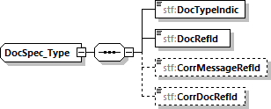
Когато се коригира запис, винаги се коригира целия запис в DPI Body (с всичките му поделементи).

ПРИЛОЖЕНИЕ 1 – ДИАГРАМИ

Символ | Обяснение | Пример
 | Този символ означава, че елементът съдържа поредица от други вътрешни елементи. | 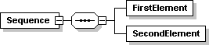  Елементът Sequence се състои от два дъщерни елемента: FirstElement и SecondElement.
 | Този символ означава, че елементът се състои само от един от вътрешните елементи (избор). | 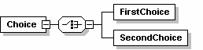  Елементът Choice съдържа като дъщерен елемент или FirstChoice, или SecondChoice.
 | Непунктирана (плътна) граница около елемент или атрибут означава, че той е задължителен. Трите линии в горния ляв ъгъл означават, че елементът няма дъщерни елементи. | Елементът MandatoryElement задължително трябва да присъства в XML файла.
 | Пунктирана граница около елемент или атрибут означава, че той не е задължителен. | 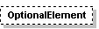  Елементът OptionalElement може да не присъства в XML файла.
 | Фигурата изобразява множество. | 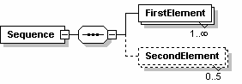  Елементът Sequence съдържа следните дъщерни елементи:  - FirstElement: този елемент трябва да бъде включен поне веднъж;  - SecondElement: този елемент е по избор и може да бъде включен най-много пет пъти..
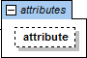 | Този символ изобразява атрибут на елемент. | 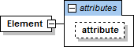

DPI/DAC7 схема

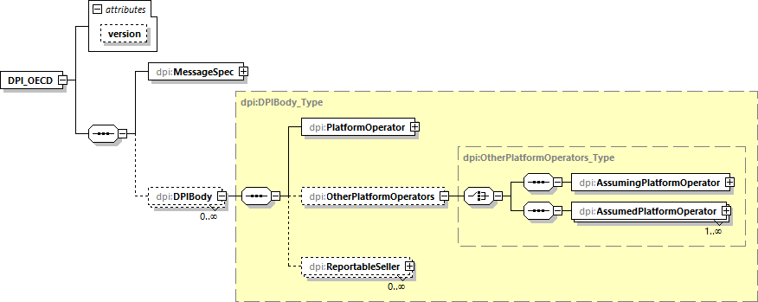

DPI body
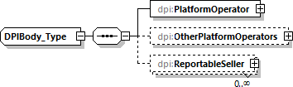

Platform Operator
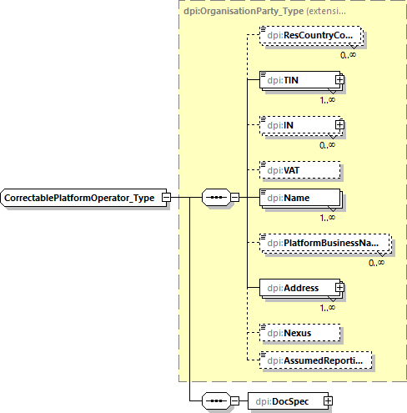

Other Platform Operators

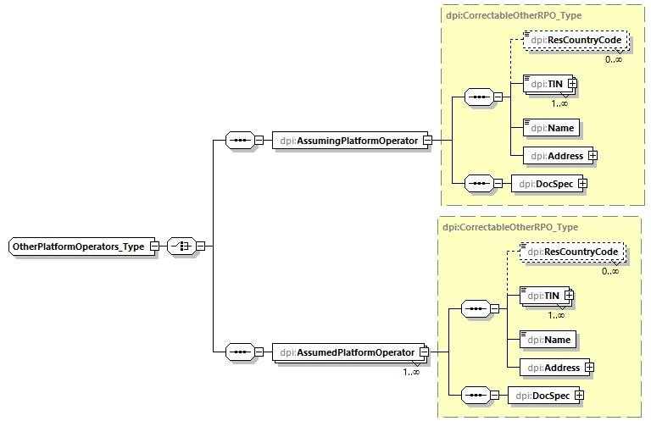

Reportable Seller
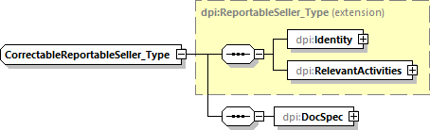

Identity
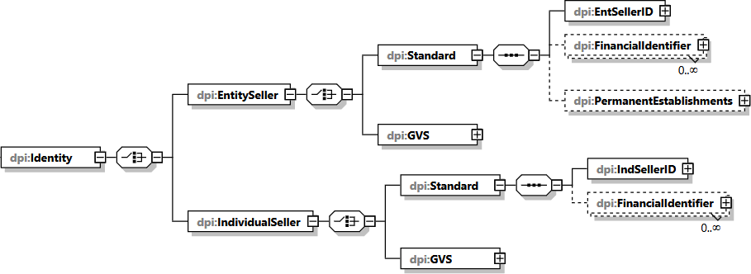

Relevant Activities
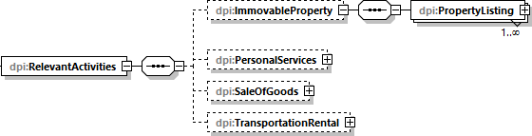

Property Listing
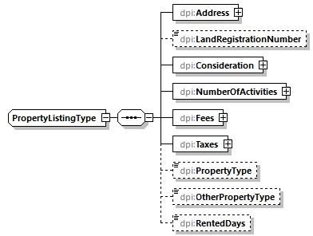

Other Activities
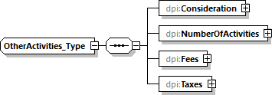

Address
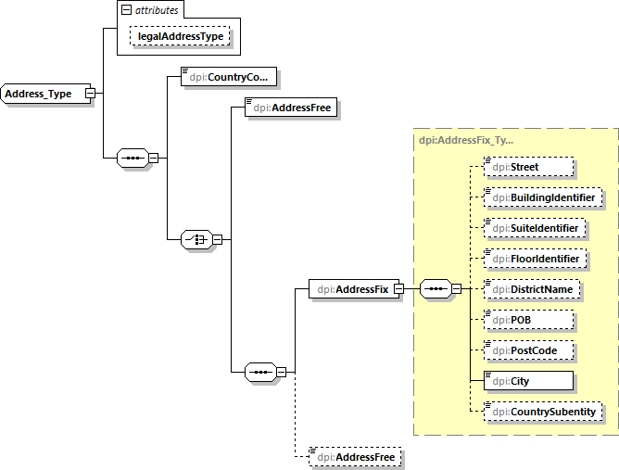

Consideration
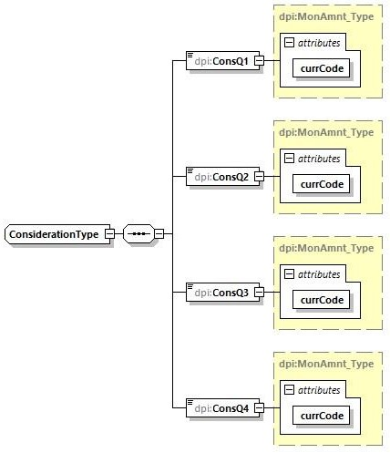

Fees
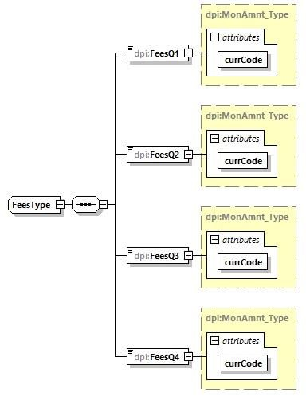

1000 София, бул. “Княз Александър Дондуков” № 52 Телефон: 0700 18 700 Факс: (02) 9859 3099

Taxes
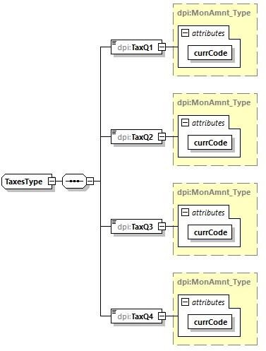

DocSpec
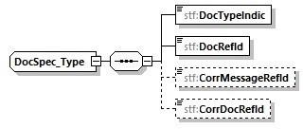

Financial Identifier
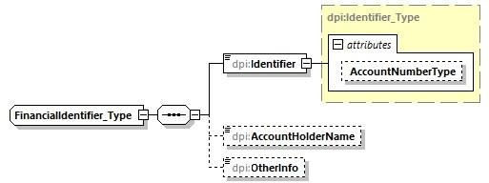

1000 София, бул. “Княз Александър Дондуков” № 52 Телефон: 0700 18 700 Факс: (02) 9859 3099

GVS
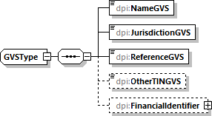

MessageSpec
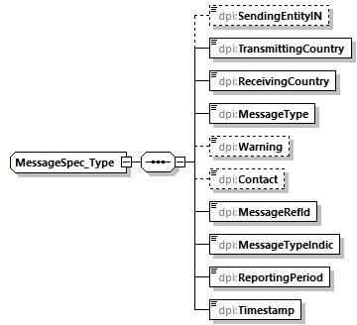

Monetary Amounts
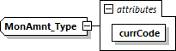

Name of Person
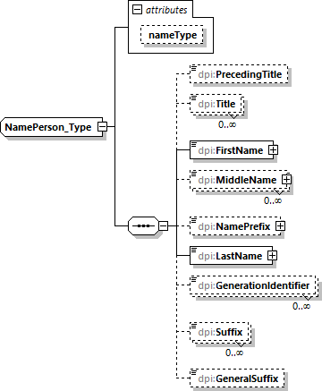

Number of Activities
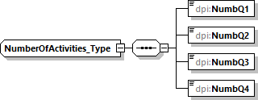

Organisation Party
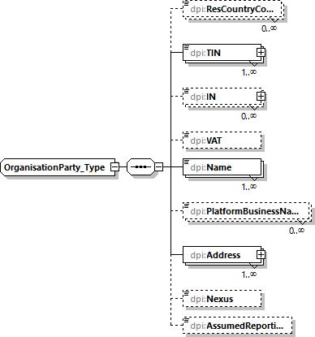

Person Party
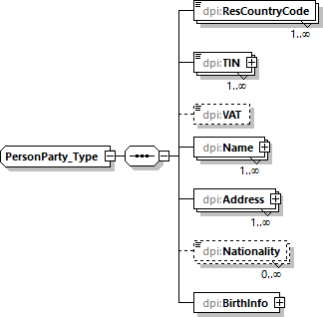

Birth Info
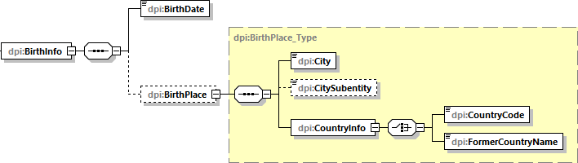

TIN
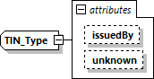

IN
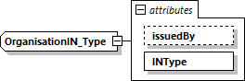

PermanentEstablishments

ПРИЛОЖЕНИЕ 2 - РЕЧНИК НА NAMESPACES

DPI/DAC7 XML Schema Namespaces

Namespaces | Описание | Име на файла
dpi | DPI types | DPIXML_v1.0.xsd
STF | OECD Common types | OecdDPITypes_v1.0.xsd
ISO | ISO types (Country, Currency & Language codes) | IsoDPITypes_v1.0.xsd

ПРИЛОЖЕНИЕ 3 – ДЪЛЖИНА НА TIN ЗА ФИЗИЧЕСКИ ЛИЦА И ОБРАЗУВАНИЯ

Юрисдикция | Country Code | Дължина на TIN за физически лица | Дължина на TIN за образувания
Albania | AL | 10 | 10
Andorra | AD | 10 | 10
Anguilla | AI | 10 | 10
Argentina | AR | 11 | 11
Aruba | AW | 8 | 8
Australia | AU | 9, 11 или 14 | 11 или 14
Austria | АТ | 9 или 11 | 9 или 11
Azerbaijan | AZ | 7 или 10 | 10
Barbados | BB | 13 | 13
Belgium | BE | 11 | 12
Belize | BZ | 6 | 6
Brazil | BR | 11 или 14 | 14 или 18
Brunei Darussalam | BN | 8 или 9 | 9, 10 или 11
Bulgaria | BG | 10 | 9
Canada | CA | 9 или 11 | 9 или 11
Chile | CL | 12 | 12
China | CN | 15 или 18 | 15 или 18
Costa Rica | CR | 9, 10, 11 или 12 | 10, 11 или 12
Cook Islands | CK | 5 | 5
Croatia | HR | 11 | 11
Curaçao | CW | 9 | 9
Cyprus | CY | 9 | 9
Czech Republic | CZ | 9 или 10 | 10 или 11

Denmark | DK | 10 или 11 | 8
Dominica | DM | 6 или 7 | 6 или 7
Ecuador | EC | 13 | 13
Estonia | EE | 11 | 8
Faroe Islands | FO | 9 или 10 | -
Finland | FI | 11 | 9
France | FR | 13 | 9
Georgia | GE | 9 или 11 | 9
Germany | DE | 11 | 11
Ghana | GH | 11 или 15 | 11
Gibraltar | GI | 6 | 6
Greece | GR | 9 | 9
Greenland | GL | 10 | 8
Grenada | GD | 6 | 6
Guernsey | GG | 8 или 9 | -
Hong Kong (China) | HK | 8, 9 или 11 | 8
Hungary | HU | 10, 11 или 13 | 11 или 13
Iceland | IS | 10 или 11 | 10 или 11
India | IN | 10 | 10
Indonesia | ID | 15 или 20 | 15 или 20
Ireland | IE | 8 или 9 | -
Isle of Man | IM | 9 или 10 | 10
Israel | IL | 9 | 9
Italy | IT | 16 | 11
Japan | JP | 12 | 13
Jersey | JE | 9 | 7
Kazakhstan | KZ | 12 | 12
Korea | KR | 10, 12, 13 или 14 | 10 или 12
Kuwait | KW | 12 | -
Latvia | LV | 11 | 11
Lithuania | LT | 11 | 11
Luxembourg | LU | 13 | 11
Malaysia | MY | 12, 13 или 14 | 12 или 13
Maldives | MV | 7 или 13 | 7 или 13
Malta | MT | 8 | 9
Marshall Islands | MH | 8 или 9 | 8 или 9
Mauritius | MU | 8 | 8

Mexico | MX | 13 | 12
Nauru | NR | 12 | 12
Netherlands | NL | 9 | 9
New Zealand | NZ | 8 или 9 | 8 или 9
Norway | NO | 11 | 9 или 12
Pakistan | PK | 13 или 15 | 7
Peru | PE | 11 | 11
Poland | PL | 10 или 11 | 10
Portugal | PT | 9 или 11 | 9 или 11
Qatar | QA | 10 | 6 или 10
Romania | RO | 13 | -
Russian Federation | RU | 12 | 10
San Marino | SM | - | 7
Saudi Arabia | SA | 10 | 10
Seychelles | SC | 9 | 9
Singapore | SG | 9 | 9 или 10
Slovak Republic | SK | 9, 10 или 11 | 9, 10 или 11
Slovenia | SI | 8 | 8
South Africa | ZA | 10 или 13 | 10
Spain | ES | 9 или 10 | 9
Sweden | SE | 10 или 11 | -
Switzerland | CH | 13 или 16 | 12 или 15
Trinidad and Tobago | TT | 10 | 10
Turkey | TR | 11 | 11
United Kingdom | GB | 8, 9 или 10 | 9 или 10
United States | US | 9, 10 или 11 | 9, 10 или 11
Uruguay | UY | 8, 9 или 12 | 12
* с тире „-“ са отбелязани юрисдикции, които не издават TIN или TIN не е с фиксирана дължина
** В посочената дължина са включени различни начини за изписване на TIN с и без специални знаци (напр. 999999999 и 999-999-999 съответстват на дължина 9 и 11)
*** Когато държавата на местно лице на продавача не издава TIN или не изисква събирането на TIN, допуска се въвеждането на стойност NOTIN, съответно в тези случаи атрибут „unknown“ трябва да бъде зададен като „true“.

